Занятие.
Тема. Обработка накладного кармана
Деятельностная цель: формирование способности учащихся к новому способу действия, к новым способам обработки деталей фартука.
Образовательная цель: расширение понятийной базы учащихся за счет включения в него новых элементов. Расширение знаний учащихся по видам накладного кармана и способам их обработки, используемым машинным швам.
Цели деятельности учеников:
- извлекать, перерабатывать и преобразовывать информацию (таблица, схема, ключевые слова) по видам и способам обработки фартука,
- анализировать выбранные способы обработки деталей фартука, сопоставлять, делать выводы, строить рассуждения;
- находить наиболее рациональные способы обработки фартука, различать способы обработки, выполнять обработку накладного кармана;
Вид урока: урок открытия нового знания в технологии деятельностного метода
Начнем наш урок с решения кроссворда:
Решите кроссворд:
По вертикали:
1
2
3
4
1 – деталь фартука, закрывающая верхнюю часть тела
По вертикали:
2– шов, который используют при обработке бретелей
- - вид нагрудника
4–квадратная деталь фартука
№ п/п | Этапы урока | Продолжи  тельность | Приемы работы | Деятельность учащегося | Деятельность учителя | УУД
1. | Мотивация (самоопределение) к учебной деятельности | 1-2 минуты |  | -установить рамки деятельности «могу-хочу-надо»  -включиться в учебную деятельность.  Ученики перечисляют детали фартука, называют детали. Определяют последовательность обработки фартука.  Называют какие детали уже обработали.  Каким способом обработали бретели и пояс, нижнюю часть, нагрудник.  Определяют последовательность обработки пояса, бретелей, нагрудника, нижней части.  Объясняют, почему в такой последовательности обрабатывают эти детали. | Задание:  Начало урока с решения кроссворда.(слайд 1-5)  Дана схема фартука. (слайд 6)  Укажите, какие детали мы обработали? (слайд 7)  Какие швы использовали при обработке деталей? (слайд 8)  Какие детали обработали?  Где используются бретели?  Какие виды бретелей вы знаете?практическая работа  По каким срезам обрабатываются бретели?  Разложите последовательность обработки бретелей, пояса?  Каким швом обрабатываются бретели, пояс?  Зарисуйте условное изображение шва.  Зачем срезают углы?  Зачем выметывают бретели?  Как проверить ровность бретелей?  Почему пояс и бретели обрабатываются в один прием?  Зарисуйте схему шва, которым обрабатывается бретель, пояс.  Из скольких деталей состоит нагрудник?  Какие нагрудники бывают?  Определите последовательность обработки одинарного нагрудника. (слайд 10), проверка (слайд 11)  Определите последовательность обработки двойного нагрудника. (слайд 12), проверка (слайд 13)  В чем отличие в их обработке?  Какой нагрудник обрабатывается легче? Почему?  Зарисуйте схему шва, которым обрабатывается двойной нагрудник? Одинарный нагрудник?  Определите последовательность обработки нижней части фартука. (слайд 14), проверка (слайд 15)  Каким швом обрабатывается нижняя часть фартука. Почему шов вподгибку с закрытым срезом?  Определяем проблему урока.  Определите, какую деталь мы будем обрабатывать сегодня?(слайд 16) | Иметь представление  о последовательности и способах накладного кармана  Выпускник научится:  • изготавливать с помощью ручных инструментов и швейной машины фартук, пользуясь технологической документацией;  • выполнять влажно-тепловую обработку швейных изделий.  Выпускник получит возможность научиться:  • изготавливать простые по конструкции швейные изделия
2. | Пробное учебное действие | 4-5 минут | Методы: создание проблемной ситуации | Повторить необходимый материал.  Активизировать мыслительные операции.  Предполагают какие детали будут обрабатывать.  Предполагают какими способами можно обработать карман.  Совершить пробное действие:  Работают с карманом.  Учащиеся предполагают способы обработки кармана.  Зафиксировать затруднение. | Так какую деталь фартука мы будем обрабатывать?  С кем вы согласны? Почему?  КАКОВА ТЕМА УРОКА?(слайд 17)  КАКОВА ЦЕЛЬ УРОКА  ЧТО ДОЛЖНЫ УЗНАТЬ В ХОДЕ УРОКА  ЧЕМУ НАУЧИМСЯ В ХОДЕ УРОКА  Что такое карман? Для чего нужен карман?  Карману посвящены пословицы и поговорки: (слайд 18)  У Варвары все в кармане”,  “Считать деньги в своем кармане”,  “Не надейся Роман на чужой карман”,  “Из чужого кармана платить легко”,  “За словом в карман не лезет»  Густо в кармане -богат, с деньгами.  В кармане жидко - пусто, нет денег.  Набить карман - разбогатеть, набрать много денег.  Карман дыряв, хозяин его мотоват.  Карман трещит - тяжело, накладно, убыточно.  В одном кармане вошь на аркане, в другом блоха на цепи.  ИСТОРИЯ КАРМАНА(слайд 19-22)  Из скольких деталей состоит карман?  Сколько может быть карманов в фартуке?  Какой формы может быть карман?  КАКИЕ ВИДЫ КАРМАНОВ БЫВАЮТ? (слайд 23)  Почему называются накладными??  ФОРМА КАРМАНОВ(слайд 24)  Где может располагаться карман? (слайд 25)  Какие срезы кармана мы будем обрабатывать? (слайд 26)  Определяем, в каком порядке можно обработать карман.  Какие способы вы можете предложить?  Какие затруднения вы испытали при определении способов обработки КАРМАНА?
3. | Выявление места и причины затруднения | 3-4 минуты | Методы:, подводящий к теме диалог. Обсуждение затруднений: | -проанализировать свои действия  -зафиксировать место затруднения  -найти причину затруднения  Проговаривание цели урока в виде вопроса, на который предстоит ответить | Почему определение способа обработки для вас затруднено?  Почему возникли затруднения?  Чего мы еще не знаем?  Что мы должны узнать?
4. | Построение проекта выхода из затруднения | 4-6 минут |  | -сформулировать цель действий  -согласовать тему урока  -выбрать способ и средства для действий  -сформулировать план действий  Изучить тему в учебнике.  В чем разница?  Рассмотреть способы обработки кармана.  Определить виды швов. | Как выйти из затруднения?  В каком порядке будем обрабатывать?  Какие швы будем выполнять краевые или соединительные?  Сколько швов необходимо сделать, чтобы обработать карман?  Вспомните задание, которое я дала в начале урока. Кто из вас был прав?  Сформулируйте проблему урока?
5. | Реализация построенного проекта | 5-8 минут | Формы работы: фронтальная работа, работа в парах.  Средства: комментирование, обозначение символами, схемами, выполнение продуктивных заданий. | -реализовать проект в соответствии с планом  -открыть новый способ и зафиксировать его в речи и знаково  -зафиксировать преодоление затруднения  -сделать вывод в общем виде  Учащиеся изучают в парах по учебнику последовательность обработки кармана, раскладывают на столе и показывают последовательность обработки, объясняют свои действия.  Составляют в тетради последовательность обработки кармана в виде схемы и действий.  Определяют машинные швы. | Открываем новые знания.  Поработаем в парах.  Работа с учебником и технологической картой, раздаточным материалом.  Стр. учебника(работа по карточкам)  Составьте схему обработки кармана: (слайд 27)
6. | Первичное закрепление с проговариванием во внешней речи | 4-5 минут |  | -решить фронтально, в группах, в парах задания на новый способ  -проговорить новый способ вслух  Располагают карман и показывают последовательность его обработки.  Проговаривают свои действия.  Обобщаем свои знания. | Разложите последовательность обработки кармана.  Проговорите свои действия по обработке кармана:  Подвернуть 2 раза верхний срез кармана  Заметать срез кармана на расстоянии 0,2 см от края  Застрочить верхний срез  Удалить нитки сметывания  Приутюжить верхний срез  Подогнуть боковые и нижний срез кармана 1 раз  Заметать боковые и нижний срез кармана  Приутюжить карман с изнаночной стороны.  А если кармана два как проверить их ровность?  (слайд 28-36)  Покажите на своем кармане последовательность обработки.
7. | Самостоятельная работа с самопроверкой по эталону | 35-45 минут | Средства: выполнение практической работы  Методы: самоконтроль, самооценка. | Самостоятельно выполняют практическую работу.  Проверяют с эталоном, образцами.  Выявляют причины новых ошибок и способы исправления их, если они есть.  Разработать алгоритм обработки кармана.  Произвести самоконтроль, самооценки работы соседа. | Наблюдает, слушает,  Проведите самоконтроль.  Доработайте нашу схему (слайд 37)  Какие требования к обработке кармана можно предположить? (слайд 38)
8. | Включение в систему знаний и повторение | 5-8 минут |  | -выполнить задания, где новые знания связаны с изученными  -подготовиться к изучению следующих разделов.  Дополните схему способов и последовательности обработки фартука. | Подумайте где еще могут пригодиться ваши знания, по способу обработки нагрудника.  Приведите примеры: на что похож этот способ обработки.  СОСТАВЬТЕ СИНКВЕЙН. (слайд 39)
9. | Рефлексия учебной деятельности | 2-3 минуты |  | -оценить свою деятельность на уроке  -соотнести цель и результаты  -наметить новую цель  -определиться с домашним заданием.  Что будем обрабатывать на следующем занятии. | В чём заключалось задание?  Удалось получить результат?  Полностью правильно или с ошибкой?  Полностью самостоятельно или с помощью?  Оцените свою работу по обработке кармана?  Какую сам поставишь себе отметку?  Какие ошибки допущены, почему?  Что вы узнали нового?  Чему научились?(слайд 40)

КАРТОЧКА
1.Составьте схему обработки кармана:1,2,3,4

2. Предположите, какими способами необходимо обрабатывать срезы кармана.

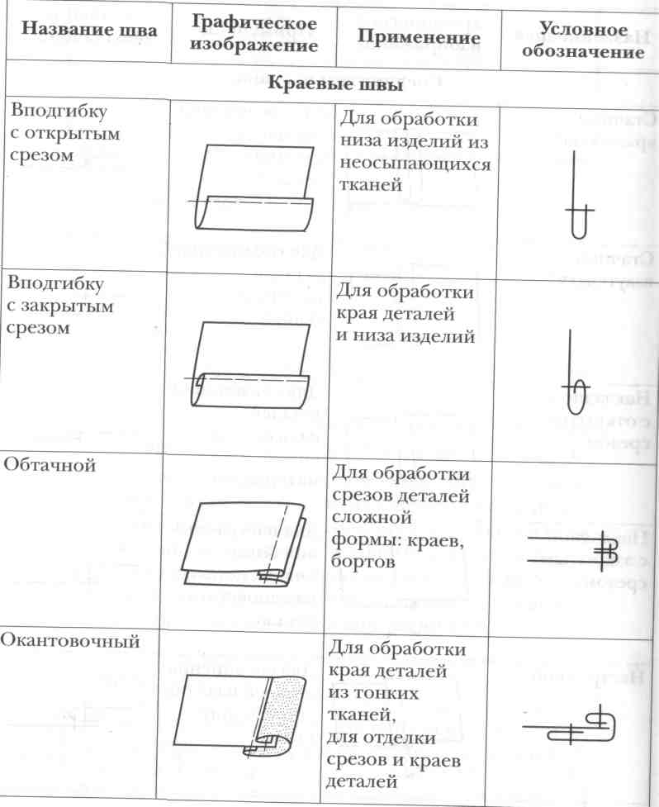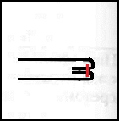
1 2 3
3 . Составьте действия по обработке кармана по учебнику:

